KANN Mauerscheibe

KANN Baustoffwerke

Eigenschaften

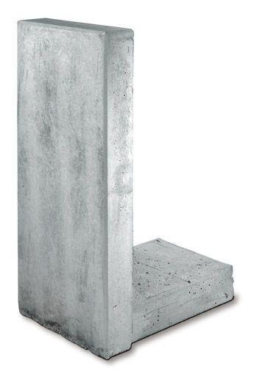

Farbton

grau

Oberfläche

kugelgestrahlt

Werkstoff

Beton

Höhe (mm)

450,00 - 3.050,00

Länge (mm)

490,00 - 1.000,00

Bauform

Eckelement

Festigkeitsklasse Beton

C35/45

Fußlänge (mm)

250,00 - 1.800,00

Wandstärke (mm)

80,00 - 120,00

Winkel (Grad)

90,00 - 135,00

Eigenschaften

Betonfertigteil für Stützwände nach EN 15258, Stahlbeton nach EN 1992-1-1 (Eurocode 2)